имеют признаки гипотрофии и незрелости, часто болеют и отстают в развитии от сверстников.  Помните, что отказаться от курения никогда не поздно.  Курение – это привычка, противная зрению, невыносимая для обоняния, вредная для мозга, опасная для легких, сердца и других органов. Бросайте курить!  Берегите здоровье своё и своих близких!  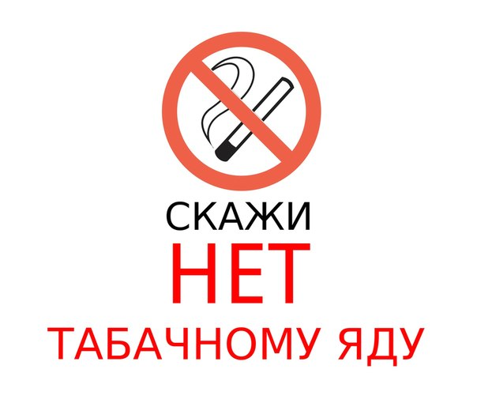 | За дополнительной информацией, консультацией можно обратиться к специалистам по сопровождению опекунов (попечителей) несовершеннолетних лиц:  Герасимова Светлана Вячеславовна  г.Пошехонье, пл.Свободы, д.8  телефон 8(48546) 2-32-09  nadezhdaposh@yarregion.ru | МУНИЦИПАЛЬНОЕ БЮДЖЕТНОЕ УЧРЕЖДЕНИЕ  ДОПОЛНИТЕЛЬНОГО ОБРАЗОВАНИЯ  ЦЕНТР  «ЭДЕЛЬВЕЙС»  Служба сопровождения приёмных (замещающих) семей  Подросткам на заметку:    г.Пошехонье  2023 год

  Вред курения для организма человека заключается в его способности стимулировать развитие тяжелых системных заболеваний. Многие из них имеют смертельный исход.  Ежегодно глобальная табачная эпидемия уносит жизни более 7 миллионов человек.  Известны более 25 заболеваний, связанные с длительным табакокурением, в том числе: хронический бронхит, эмфизема, рак ротовой полости, глотки, гортани, пищевода, бронхов, легких, импотенция, бесплодие, заболевания сердца, сердечно-сосудистой системы.  В легких человека с никотиновой зависимостью оседают и накапливаются смолы, способствующие развитию заболеваний дыхательной системы, в том числе смертельных. | Колоссальный вред курение наносит сердцу и сосудам. После одной сигареты повышается артериальное давление, увеличивается риск тромбообразования и закупорки артерий. Пульс, сердечные сокращения у курящих гораздо чаще, чем у некурящего. Таким образом, нагрузка на сердце примерно на 20% выше нормы. Сужение сосудов вызывает кислородное голодание тканей — гипоксию.  Различные нарушения половой сферы, вызванные сужением сосудов малого таза, у курящих людей встречаются в 3 раза чаще, чем у некурящих    Вред курения для зрительного аппарата обусловлен дистрофией сетчатки и сосудистой оболочки глаза из-за недостаточности кровоснабжения, а также губительным действием ядов на зрительный нерв. | Никотиновая зависимость истощает нервную систему и тормозит мозговую деятельность. Реакции курящего человека замедляются, снижается интеллект.  Употребление табака способствует снижению моторной функции желудка и кишечника, негативно влияет на состояние и функциональную активность печени. Смертность от болезней органов пищеварения — язвы желудка и двенадцатиперстной кишки — у курящих людей выше, чем у некурящих.  Никотин негативно влияет на внешность, вызывая ухудшение состояния кожи, потемнение зубов и неприятный запах. Доказано, что употребление табака способствует ускоренному биологическому старению — функциональные показатели организма не соответствуют возрасту.  Большой вред курение наносит организму беременной женщины и плода. Хроническая гипоксия вызывает задержки в его развитии и создает угрозу выкидыша. Дети курящих во время беременности матерей часто рождаются раньше срока. Они нередко

